第2号様式の3(第3条関係)
身体障害者診断書・意見書(肢体不自由用)
総括表
 | 氏名 |  |  | 年 月 日生 |  |  |  | 男 女
 | 住所
 | ① 障害名(部位を明記)
 | ② 原因となった疾病・外傷名 |  |  |  | 外傷・自然災害・疾病  先天性・その他( )
 | ③ 疾病・外傷発生年月日 年 月 日
④ 参考となる経過・現症(画像診断及び検査所見を含む｡)

人工関節又は人工骨頭置換術年月日 年 月 日
障害固定又は障害確定(推定) 年 月 日
⑤ 総合所見(再認定の項目も記入)

〔将来再認定 要(軽度化・重度化) ・ 不要〕
〔再認定の時期 1年後 ・ 3年後 ・ 5年後〕
 | ⑥ その他参考となる合併症状
上記のとおり診断する。併せて以下の意見を付す。
年 月 日
病院又は診療所の名称 電話 （ ）
所在地
診療担当科名 科 医師氏名 印
 | 身体障害者福祉法第15条第3項の意見
 | 障害の程度は、身体障害者福祉法別表に掲げる障害に  ・該当する。  ・該当しない。 |  | 障害程度等級についての参考意見
 |  |  | 級相当 |  |  | 内訳 | 等 級
 |  |  |  |  |  | 上肢 | 級
 |  |  |  |  |  | 下肢 | 級
 |  |  |  |  |  | 体幹 | 級
 |  |  | ※ 下肢と体幹の障害が重複する場合、その総合等級は、原則として指数合算を行わないこと。
注 障害区分や等級決定のため、東京都心身障害者福祉センターから改めて問い合わせする場合があります。
(日本産業規格A列4番)
二 診断書（肢体不自由用）様式
第5号様式(第3条関係)
肢体不自由の状況及び所見
神経学的所見その他の機能障害(形態異常)の所見(該当するものを○で囲み、下記空欄に追加所見記入)
1 感覚障害(下記図示) ：なし・感覚脱失・感覚鈍麻・異常感覚
2 運動障害(下記図示) ：なし・弛緩性麻痺・痙性麻痺・固縮・不随意運動・しんせん・運動失調・その他
3 起因部位 ：脳・脊髄・末梢神経・筋肉・骨関節・その他
4 排尿・排便機能障害 ：なし・あり
5 形態異常 ：なし・あり
参考図示  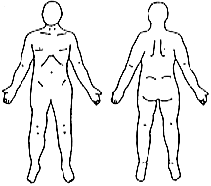 |  |  |  |  |  |  |  |  |  |  |  | 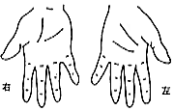
 |  |  |  |  |  |  |  |  |  |  |  |  | 右 |  | 左
 |  |  |  |  |  |  |  |  |  |  |  |  |  | 上肢長cm
 |  |  |  |  |  |  |  |  |  |  |  |  |  | 下肢長cm
 |  |  |  |  |  |  |  |  |  |  |  |  |  | 上腕周径cm
 |  |  |  |  |  |  |  |  |  |  |  |  |  | 前腕周径cm
×変形 |  |  | 切離断 |  |  | 感覚障害 |  | 運動障害
 |  |  |  |  |  |  |  |  |  |  |  |  |  | 大腿周径cm
(注) 関係ない部分は記入不要
 |  |  |  |  |  |  |  |  |  |  |  |  |  | 下腿周径cm
 |  |  |  |  |  |  |  |  |  |  |  |  |  | 握力kg
動作・活動 ・自立―○ 半介助―△ 全介助又は不能―× ( )の中のものを使う時はそれに○
・左右の別がないものは、共働での評価とする。
 | 寝返りをする |  |  |  |  |  |  |  |  |  | 〔はしで〕食事をする  (スプーン、自助具) |  |  |  |  | 右
 | 座る  (背もたれ、支え) |  |  |  | 足を投げ出して |  |  |  |  |  |  |  |  |  |  | 左
 |  |  |  |  |  |  |  |  |  |  | コップで水を飲む |  |  |  |  | 右
 |  |  |  |  | 正座、あぐら、横座り |  |  |  |  |  |  |  |  |  |  | 左
 |  |  |  |  |  |  |  |  |  |  | シャツを着て脱ぐ〔かぶりシャツ〕
 | いすに腰掛ける |  |  |  |  |  |  |  |  |  | ズボンをはいて脱ぐ(自助具)〔どのような姿勢でもよい〕
 | 座位又は臥位より立ち上がる  (手すり、壁、つえ、松葉づえ、義肢、装具) |  |  |  |  |  |  |  |  |  | ブラシで歯を磨く(自助具) |  |  |  |  | 右
 |  |  |  |  |  |  |  |  |  |  |  |  |  |  |  | 左
 | 家の中の移動  (壁、つえ、松葉づえ、義肢、装具、車いす) |  |  |  |  |  |  |  |  |  | 顔を洗いタオルでふく
 |  |  |  |  |  |  |  |  |  |  | タオルを絞る
 | 二階まで階段を上って下りる  (手すり、つえ、松葉づえ) |  |  |  |  |  |  |  |  |  | 背中を洗う
 |  |  |  |  |  |  |  |  |  |  | 排泄の後始末をする
 | 屋外を移動する  (つえ、松葉づえ、車いす) |  |  |  |  |  |  |  |  |  | 公共の乗物を利用する
注：身体障害者福祉法の等級は機能障害(impairment)のレベルで認定されますので( )の中に○がついている場合、原則として自立していないという解釈になります。
歩行能力及び起立位の状況(該当するものを○で囲む。)
(1) 歩行能力(補装具なしで) ：正常に可能
(2km・1km・100m・ベッド周辺)以上歩行不能
不能
(2) 起立位保持(補装具なしで) ：正常に可能
(1時間・30分・10分)以上困難
不能
計測法
けい
とう
たい
しつがい
たい
せき
しょう
し ひ
けい ひ
上肢長：肩峰→橈骨茎状突起 前腕周径：最大周径
下肢長：上前腸骨棘→(脛骨)内果 大腿周径：膝蓋骨上縁上10cmの周径(小児等の場合は別記)
上腕周径：最大周径 下腿周径：最大周径
せつ
 | 関節可動域(ROM)及び筋力テスト(MMT) (この表は必要な部分を記入)
 | 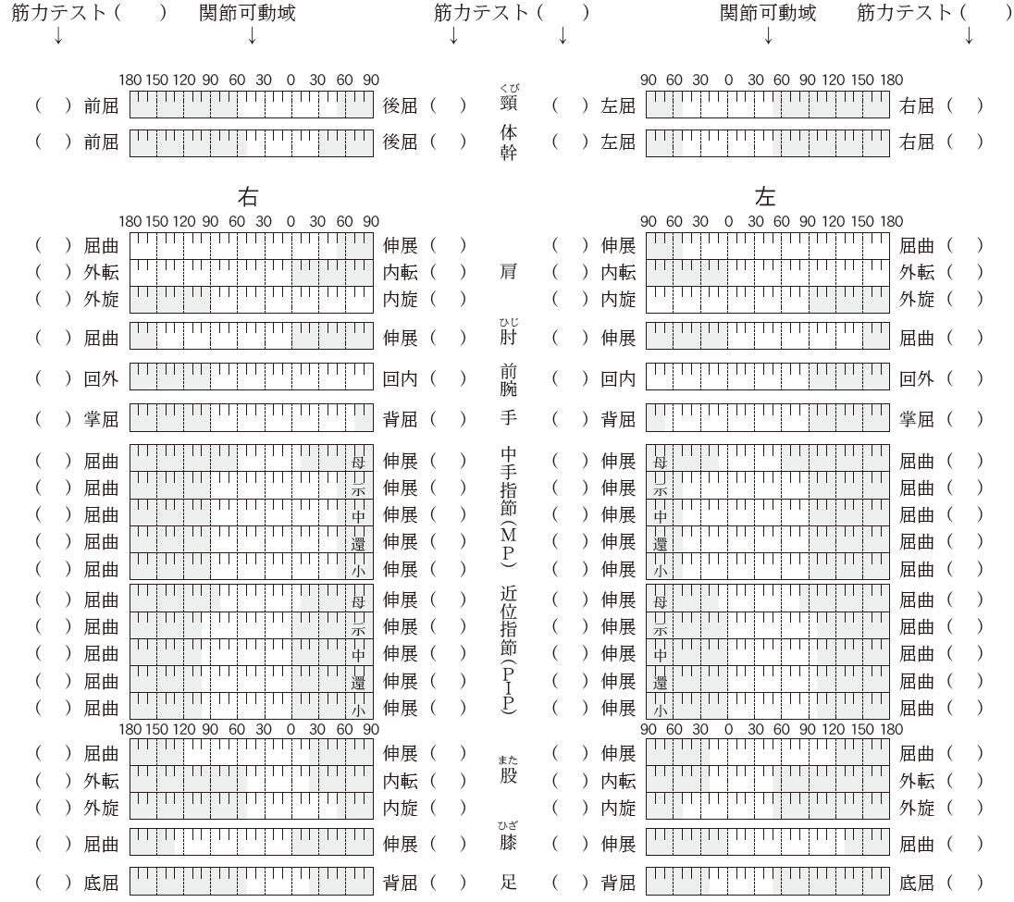
 | 備考
 | 注：
 | 1 関節可動域は、他動的可動域を原則とする。  2 関節可動域は、基本肢位を0度とする日本整形外科学会、日本リハビリテーション医学会の指定する表示法とする。  3 関節可動域の図示はのように両端に太線を引き、その間を矢印で結ぶ。強直の場合は、強直肢位に波線()を引く。  4 筋力については、表( )内に×△○印を記入する。  ×印は、筋力が消失又は著減(筋力0、1、2該当) |  |  |  |  |  |  |  |  | △印は、筋力半減(筋力3該当)  ○印は、筋力正常又はやや減(筋力4、5該当)  5 (PIP)の項母指は(IP)関節を指す。  6 DIPその他手の対立内外転等の表示は、必要に応じ備考欄を用いる。  7 図中塗りつぶした部分は、参考的正常範囲外の部分で、反張膝等の異常可動はこの部分にはみ出し記入となる。  例示

